一：PHP基础

1. 熟记至少10个以上字符串处理函数
2. 熟记至少10个以上数组处理函数

要求：用程序实现应用场景下每个函数的使用

二：SQL基础

掌握并理解以下SQL的数据处理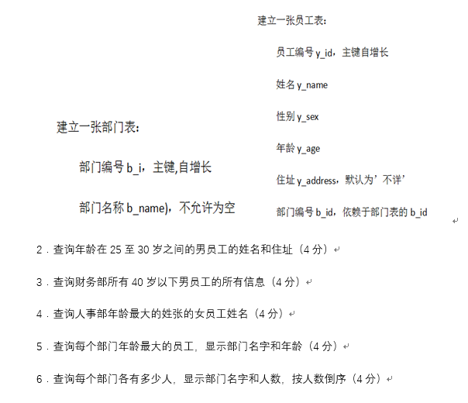

三：程序开发（原生开发，封装DB类操作）

